标准帽型产品
型号订购说明：
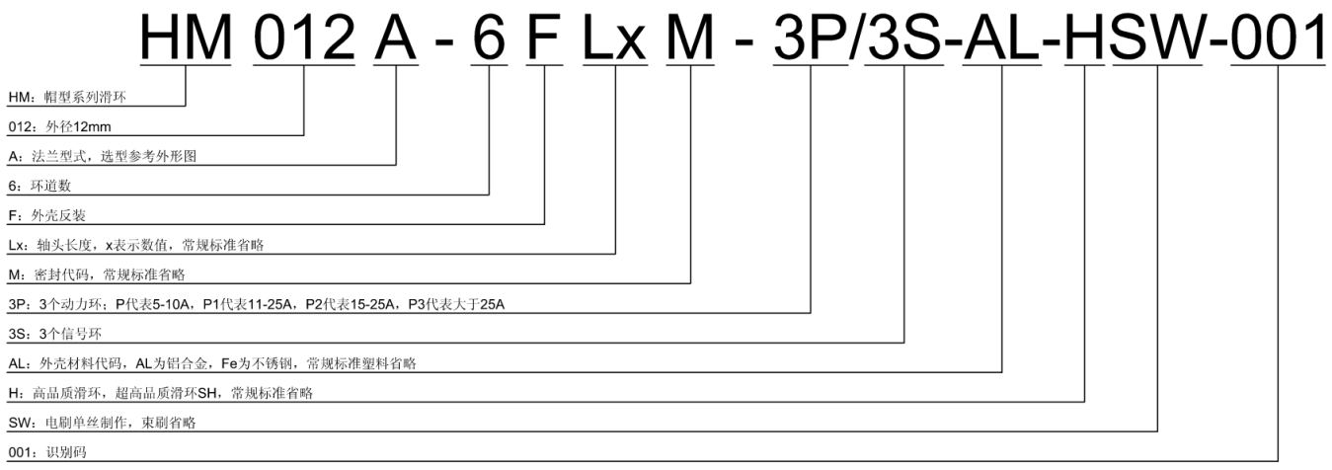
技术参数规格表
机械性能指标 |  | 电气性能指标
参数 | 指标 | 参数 | 指标
工作温度 | -20℃～+80℃ |  | 功率 | 信号
工作湿度 | 0～85%RH | 额定电压 | 0～400VAC/VDC | 0～400VAC/VDC
壳体材料 | 工程塑料 | 绝缘电阻 | ≥1000MΩ/500VDC | ≥500MΩ/500VDC
接触材料 | 贵金属 | 介电强度 | 500VAC@50Hz,60s | 500VAC@50Hz,60s
转动扭矩 | 0.02N·m | 导线规格 | AWG28#镀银铁氟龙 | AWG28#镀银铁氟龙
额定转速 | 0～300rpm | 导线长度 | 标准导线250mm（可调整）
防护等级 | IP51 | 动态电阻变化值 | ＜0.01Ω

HM012系列帽型滑环选型表
型号 | 路数 | 长度L（mm） | 轴头外径
HM012-6-4 | 4 | 15.6 | Φ5六角头
HM012-6 | 6 | 15.6 | Φ5六角头
HM012-12 | 12 | 20 | Φ4.8
HM012-18 | 18 | 24.8 | Φ4.8

标准图纸
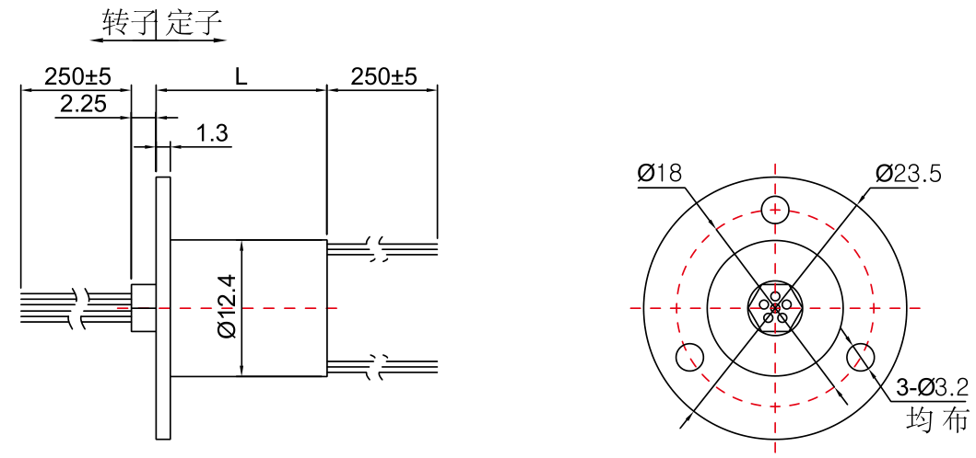
HM012系列A型法兰外形图
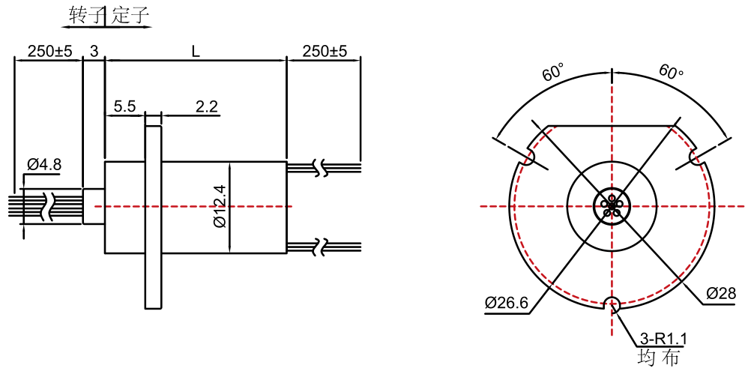
HM012系列B型法兰外形图
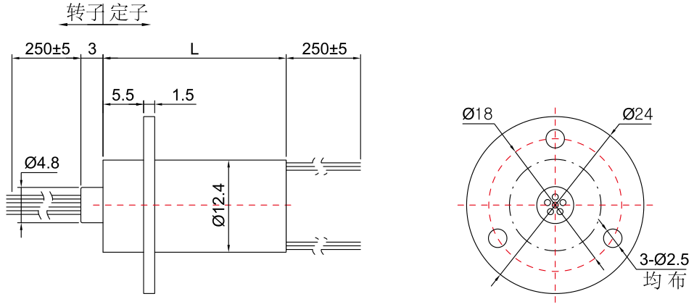
HM012系列B1型法兰外形图
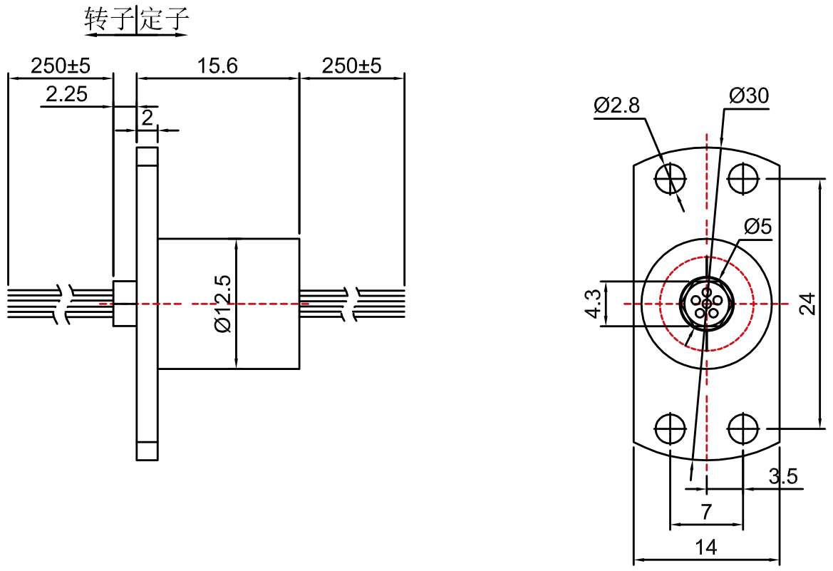
HM012系列B3型法兰外形图
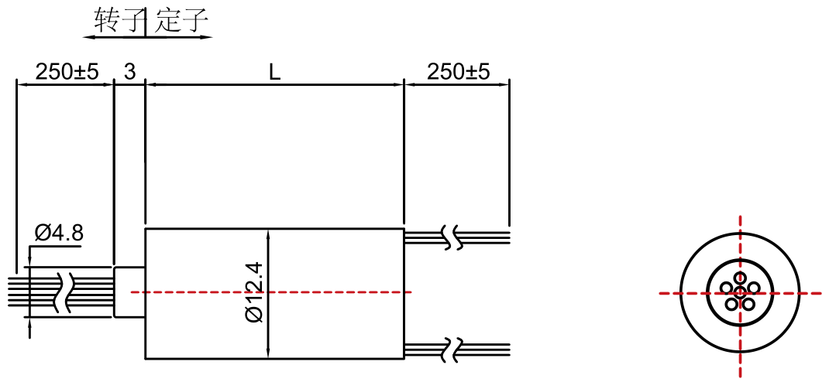
HM012系列Q型法兰外形图

安装方式：

特殊HM015-24系列：
技术参数规格表
机械性能指标 |  | 电气性能指标
参数 | 指标 | 参数 | 指标
工作温度 | -20℃～+80℃ |  | 功率 | 信号
工作湿度 | 0～85%RH | 额定电压 | 0～400VAC/VDC | 0～400VAC/VDC
壳体材料 | 工程塑料 | 绝缘电阻 | ≥1000MΩ/500VDC | ≥500MΩ/500VDC
接触材料 | 贵金属 | 介电强度 | 500VAC@50Hz,60s | 500VAC@50Hz,60s
转动扭矩 | 0.02N·m | 导线规格 | AWG26#镀银铁氟龙 | AWG26#镀银铁氟龙
额定转速 | 0～300rpm | 导线长度 | 标准导线250mm（可调整）
防护等级 | IP51 | 动态电阻变化值 | ＜0.01Ω

HM015-24系列帽型滑环选型表
型号 | 路数 | 长度L（mm） | 轴头外径
HM015-24 | 24 | 35 | Φ6

标准图
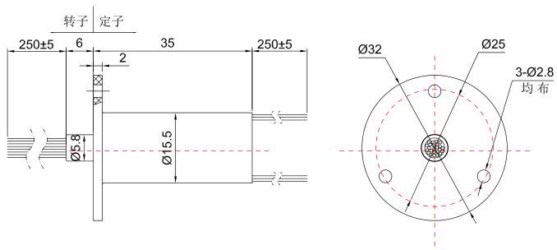

型号订购说明：
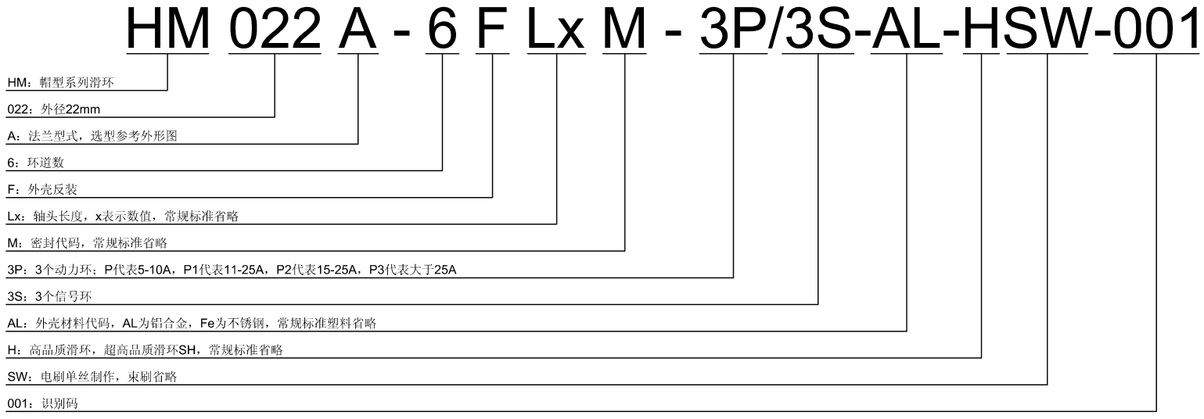

技术参数规格表
机械性能指标 |  | 电气性能指标
参数 | 指标 | 参数 | 指标
工作温度 | -20℃～+80℃ |  | 功率 | 信号
工作湿度 | 0～85%RH | 额定电压 | 0～400VAC/VDC | 0～400VAC/VDC
壳体材料 | 工程塑料 | 绝缘电阻 | ≥1000MΩ/500VDC | ≥500MΩ/500VDC
接触材料 | 贵金属 | 介电强度 | 500VAC@50Hz,60s | 500VAC@50Hz,60s
转动扭矩 | 0.02N·m | 导线规格 | AWG26#镀锡铁氟龙 | AWG26#镀银铁氟龙
额定转速 | 0～300rpm | 导线长度 | 标准导线250mm（可调整）
防护等级 | IP51 | 动态电阻变化值 | ＜0.01Ω

HM022系列帽型滑环选型表
型号 | 路数 | 长度L（mm） | 轴头外径
HM022-12 | 12 | 28 | Φ7.8
HM022-18 | 18 | 33 | Φ7.8
HM022-24 | 24 | 40.8 | Φ7.8
HM022-36 | 36 | 56.3 | Φ7.8

标准图纸
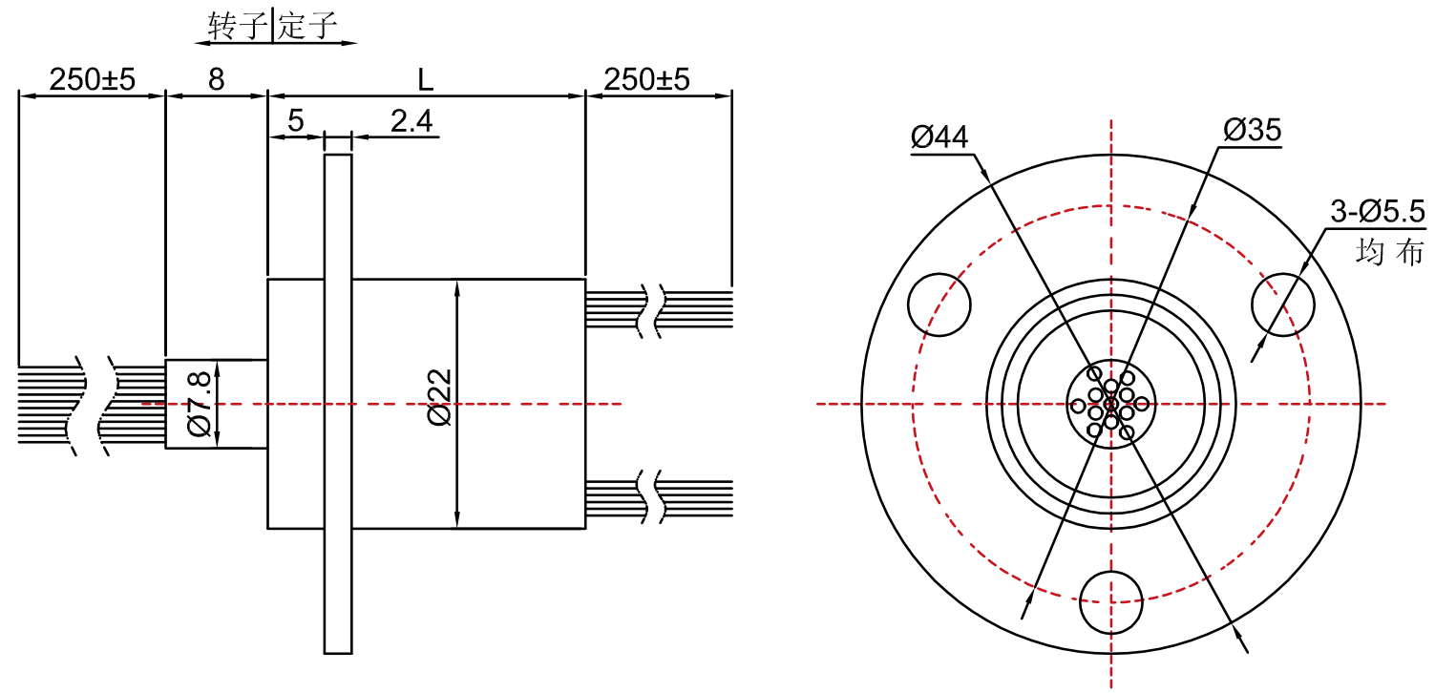
HM022系列A型法兰外形图
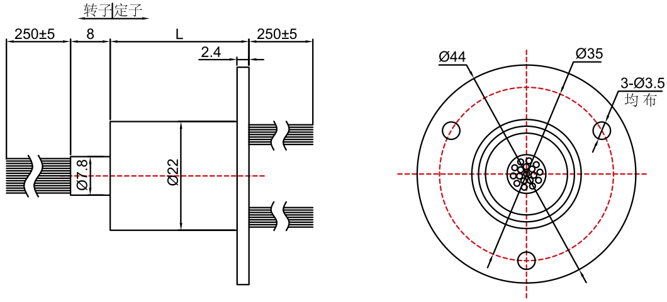
HM022系列AF型法兰外形图
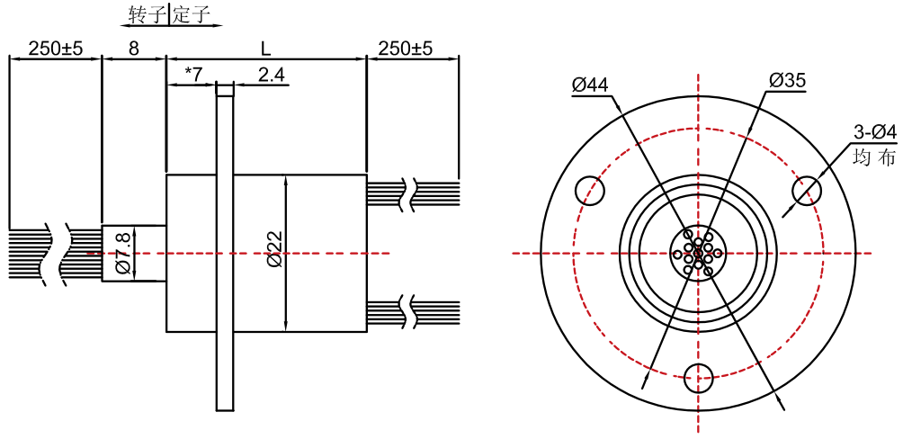
HM022系列C型法兰外形图
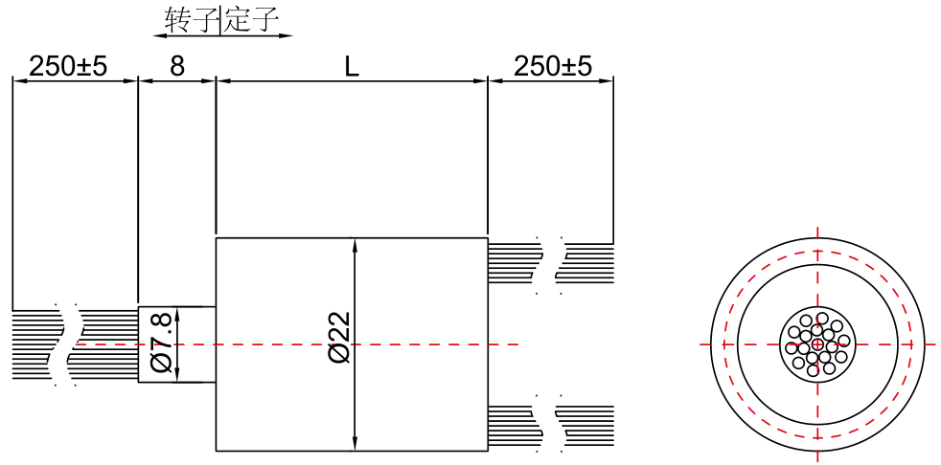
HM022系列Q型法兰外形图
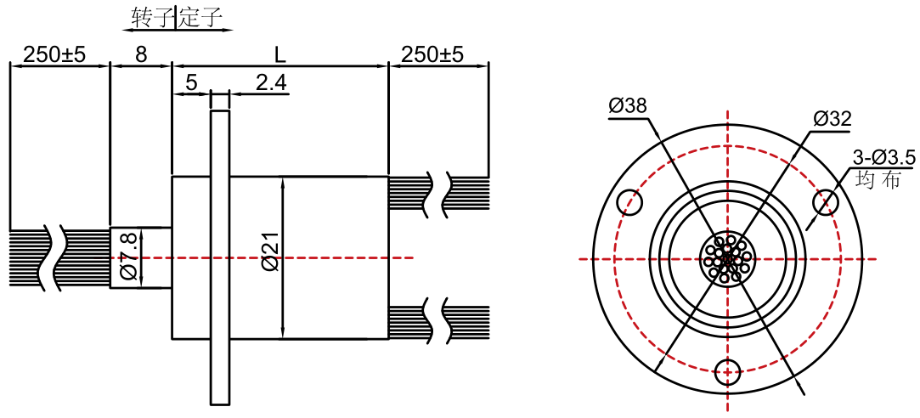
HM021系列A型法兰外形图
安装方式：

型号订购说明：
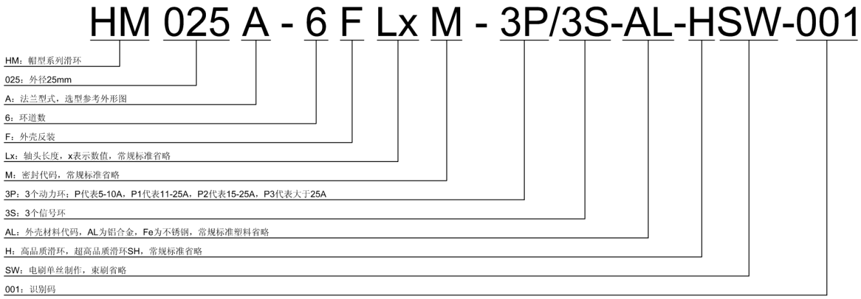

技术参数规格表
机械性能指标 |  | 电气性能指标
参数 | 指标 | 参数 | 指标
工作温度 | -20℃～+80℃ |  | 功率 | 信号
工作湿度 | 0～85%RH | 额定电压 | 0～400VAC/VDC | 0～400VAC/VDC
壳体材料 | 工程塑料 | 绝缘电阻 | ≥1000MΩ/500VDC | ≥500MΩ/500VDC
接触材料 | 贵金属 | 介电强度 | 500VAC@50Hz,60s | 500VAC@50Hz,60s
转动扭矩 | 0.02N·m | 导线规格 | AWG26#镀锡铁氟龙 | AWG26#镀银铁氟龙
额定转速 | 0～200rpm | 导线长度 | 标准导线250mm（可调整）
防护等级 | IP51 | 动态电阻变化值 | ＜0.01Ω

HM025系列帽型滑环选型表
型号 | 路数 | 长度L（mm） | 轴头外径
HM025-30 | 30 | 51 | Φ9.8
HM025-30 | 37 | 60.5 | Φ9.8
HM025-30 | 47 | 73.5 | Φ9.8
HM025-30 | 59 | 89.5 | Φ9.8
HM025-30 | 82 | 89.5 | Φ11.9

标准图纸
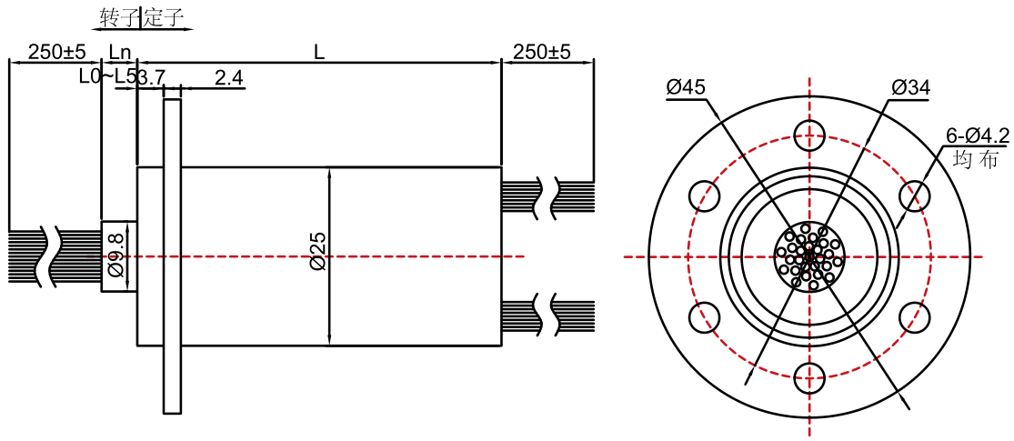
HM025系列A型法兰外形图
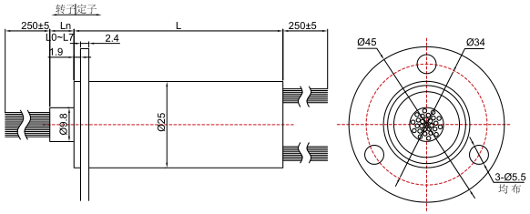
HM025系列B型法兰外形图
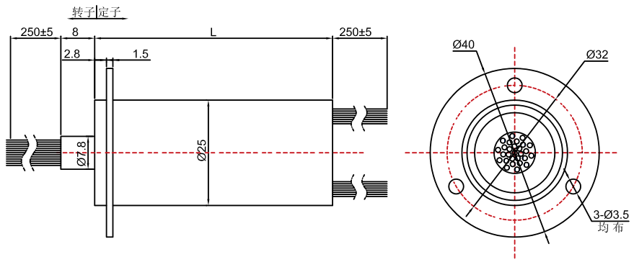
HM025系列B1型法兰外形图

